FAIRE OFFRE A PARTIR DE 595.000€ – Maison avec garage

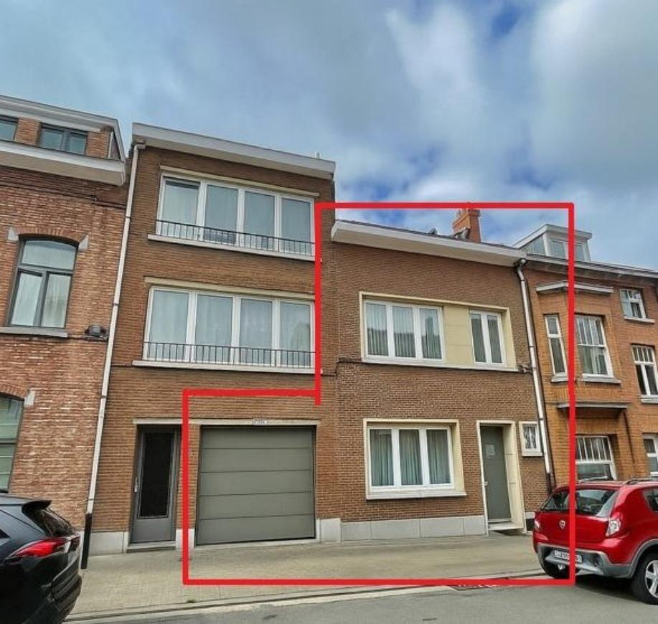

Réf. 2875 B AUDERGHEM :

Situé entre l’ADEPS et le cimetière d’Auderghem, cette maison offre de nombreuses possibilités d’occupation et d'aménagement.
Elle se compose d’un hall d’entrée, d’un salon lumineux, d’une grande salle à manger, d’une cuisine avec véranda, de deux salles de bains, 3 chambres, grand grenier aménageable, d’une terrasse, d’un beau jardin, de caves et d’un garage pour une voiture.
PEB G. Electricité non conforme.

**FAIRE OFFRE A PARTIR DE 595.000€, sous réserve d’acceptation par les propriétaires. **

Infos & Visites Century 21 Boondael 02/660.21.21
OU www.century21boondael.be

Rue Jean-Baptiste Vannypen, 65 à 1160 Auderghem

Informations générales :

- Affectation du bien : maison
- Nombre de chambre : 3
- Nombre de salle de bains : 2
- Garage / Parking : 1 / 1
- Terrasse : Oui
- Jardin : Oui
- Exposition : sud ouest
- Type de cuisine : Aménagée
- Type de chauffage : Gaz
- Année de construction : 1950
- Revenu cadastral : 1.100 €

Surfaces :

- Surface habitable : 181 m²
- Surface terrasse : 45 m²
- Surface jardin : 70 m²

Détails :

RDC:
- Cuisine 2,54 m x 3,35 m = 8,50 m²
- Hall 4 m²
- Salle à manger 4,84 m x 3,64 m = 30,86 m²
- Salle de bains
- Salon 3,71 m x 4,18 m = 15,50 m²

1ère étage:
- 3 Chambres Chambre 1 : 3,71 m x 4,28 m = 15,87 m² Chambre 2 : 3,51 m x 3,88 m = 13,61 m² Chambre 3 : 2,10 m x 3,75 m = 7,87 m²
- Salle de bains 4,56 m²

Grenier (suite):
- Chambre Aménageable

Pièces diverses:
- Cave

Certifications:
- Emissions CO2 90,00 Kg Co2m²an
- Numéro de certificat PEB 20250916-0000727581-01-1
- Prestation énergétique 454,00 Kwh
- Total énergie primaire 82.257,00 kwh/an

Photos :

